

**Republika e Kosovës**

Republika Kosovo / Republic of Kosovo

***Komuna e Rahovecit***

*Opština Orahovac/Municipality Rahovec*

**__________________________________________________________________________**



Procesverbal i takimit publik me qytetarë për kërkesat e tyre dhe ecurinë e projekteve

në

**Opterushë, Zoqisht, Retijë dhe Retijë e Ulët**

### **INFORMATË RRETH NJOFTIMEVE**

Njoftimi për organizimin e takimit publik me qytetarë për kërkesat e tyre dhe ecurinë e projekteve, u publikua me datë: 19.5.2023 në ueb faqen e komunës së Rahovecit, në të dy gjuhët, në këtë vegëz:

në harmoni me afatet ligjore që i përcakton Udhëzimi Administrativ, si vijon:

*Në mbështetje të nenit 68, paragrafi 68.1 i Ligjit Nr.03L-40 për Vetëqeverisje Lokale të Republikës së Kosovës (Gazeta zyrtare e Republikës së Kosovës Nr.28/2008), nenit 17 dhe nenit 18 paragrafi 1, pika 1.7, të Statutit të Komunës së Rahovecit Nr. 1005, të datës: 29.03.2017, Udhëzimit Administrativ (MAPL) Nr.06/2018 për Standardet Minimale të Konsultimet Publike në Komuna, kryetari i Komunës, Smajl Latifi organizon takime publike me qytetarë për kërkesat e tyre dhe ecurinë e projekteve në fshatra dhe vendbanime të komunës së Rahovecit.*

**Me qëllim të rritjes së nivelit të transparencës e llogaridhënies dhe për t’i mbajtur sa më të informuar banorët e komunës së Rahovecit, rreth orarit dhe vendit të mbajtjes së takimeve publike, janë bërë me kohë planifikimet dhe është publikuar me kohë kalendari i takimeve publike për në vendbanimet e komunës së Rahovecit në këtë vegëz:** Kalendari për organizimin e takimeve publike me qytetarë për kërkesat e tyre dhe ecurinë e projekteve, u publikua me datë: 18.5.2023 në të dy gjuhët, në këtë link: <https://kk.rks-gov.net/rahovec/wp-content/uploads/sites/23/2023/05/Kalendari-i-takimeve-me-qytetare.pdf>

**Poashtu, bazuar në afatet ligjore janë njoftuar me kohë banorët e secilit vendbanim rreth mbajtjes së takimeve me anë të publikimit të secilit njoftim veç e veç, për secilën ditë të takimit, në ueb faqe të komunës, shtatë ditë para mbajtjes së dëgjimit në atë vendbanim.**

**Njoftimet përveç që janë publikuar në uebfaqe të komunës, në Platformën për Konsultime Publike, në rrjetin social Facebook, njoftimet u janë dërguar edhe kryetarëve të këshillave të fshatrave dhe lagjeve urbane përmes rrjeteve sociale Viber.**

### **TAKIMI PUBLIK NË OPTERUSHË, ZOQISHT, RETIJË DHE RETIJË E ULËT**

Më datë**: 9.06.2023** u mbajt takimi publik me qytetarët në fshatrat: Opterushë, Zoqisht, Retijë dhe Retijë e Ulët. Të pranishëm kanë qenë Kryetari i Komunës së Rahovecit, nënkryetari, disa drejtorë të drejtorive, zyrtarë komunal.

**Opterushë**

Takimi filloi në ora **19:15**

Takimin e shpalli të hapur , znj.Besmire Bytyqi.

**Skender Krasniqi:** Të nderuar të pranishëm, ju përshëndes të gjithëve, kryetar të falenderoj ty dhe stafin komunal për punën e palodhshme dhe për projektet e realizuara në fshatin Opterushë.Ju përgëzojmë për Zonën Industriale dhe ndriçimin i cili ka marr epilog.

Disa nga prioritetet që i kemi ne si fshat janë:

* Shtrirja e rrjetit të ujësjellësit,
* Tensioni i lartë,
* Rrugë fushore,
* Të bëhët kubëzimi i rrugëve sepse kur ka reshje po bëhet bartja e zhavorrit.

**Eqrem Spahiu:** Të nderuar të pranishëm, ju përshëndes të gjithëve!

* Hyrja e Zonës Ekonomike,
* Përrocka e fshatit-kyqja e dy përrenjve,
* Rrugë fushore që lidh 3 fshatra,,
* Kubëzimi i rrugëve,
* Kyqja e kanalizimit a ka mundësi në zonë ekonomike,
* Zëvendësimi i drunjve dekorativ.

**Retijë dhe Retijë e Ulët**

**Ilir Kryeziu,** *përfaqësues i fshatit Retijë:* Ju përshëndes të gjithëve, i nderuar kryetar z.Smajl Latifi, drejtor dhe ju stafi komunal. Në bashkëpunim me kryesinë e fshatit i kemi këto kërkesa:

* Rregullimi i kanalit në mes fshatit,
* Rregullimi i shtratit të Lumit,
* Rregullimi i rrugëve dztësore me kubëza,
* 3 rrugë fushore të pakalueshme,
* Ndriçim publik,
* Kushtet e mjerueshme në shkollë,
* Ndërtimi i rrethojës së fushës së sportit,
* Bartja e nxënësve në shkollë.

**Mirsad Qehaja,** *përfaqësues i fshatit Retijë e Ulët:* Përshendetje për juve kryetar, drejtor dhe ju pjesëmarrës.

**Kërkesat që i ka në nevojë fshati Retijë të Ulët:**

* Mermetimi i objektit të shkollës,
* Parku në hyrje të fshatit,
* Mirëmbajtja e rrugës,
* Kubëzimi i disa rrugëve
* Ndriçmi publik nuk ka mirëmbajtje,
* Gropa septike,
* Trotuare në drejtim të shkollave,
* Pajisje me mjete konkretizimi,
* Rrugë fushore,
* Drunjt dekorativ 819 kanë dështuar.

**Avni Morina** ,*drejtor i Arsimit:* Ju përshëndes të gjithëve!

* Shkolla në Retijë është përuruar,
* Shkollat me numër të vogël të nxënësve sipas Ministrisë kanë kërkuar të ndahen në paralele, shkolla në Zoqisht dhe Retijë më shumë gjasë do të kalojë në kompetencë të Ministrisë.

**Erhan Morina** ,*drejtor i Ekonomisë:* Ju përshëndes të gjithëve!

* Zona Ekonomike ka filluar këtë vit, kemi marrëveshje mirëkuptimi.

**Smajl Latifi**,*kryetar i komunës:* Ju falenderoj të gjithëve, jemi sot këtu për të vazhduar procesin e takimeve publike.

Ndër projektet që janë zhvilluar dhe do të vazhdojnë, e disa edhe pritet të fillojnë së shpejti në vendet tuaj janë:

* Uji-nuk kemi kapacitet në mënyrë vetanake të investojmë.
* KRU-mirëmbajtja ekziston kur ka defekt, vështirësitë më të mëdha janë kur ka reshje,
* Ndriçimi publik-Komuna jonë e para për ndriçim digjital,
* Planet investive të KEDS-i kanë informacionet, detyrat.

Ju faleminderit për pjesëmarrjen tuaj!

Takimi përfundoi në ora 21:00

**LISTA E NËNSHKRIMEVE**

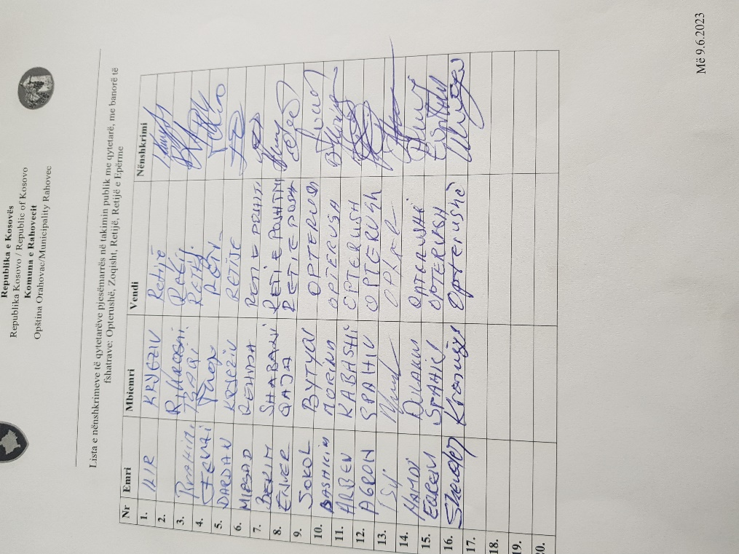

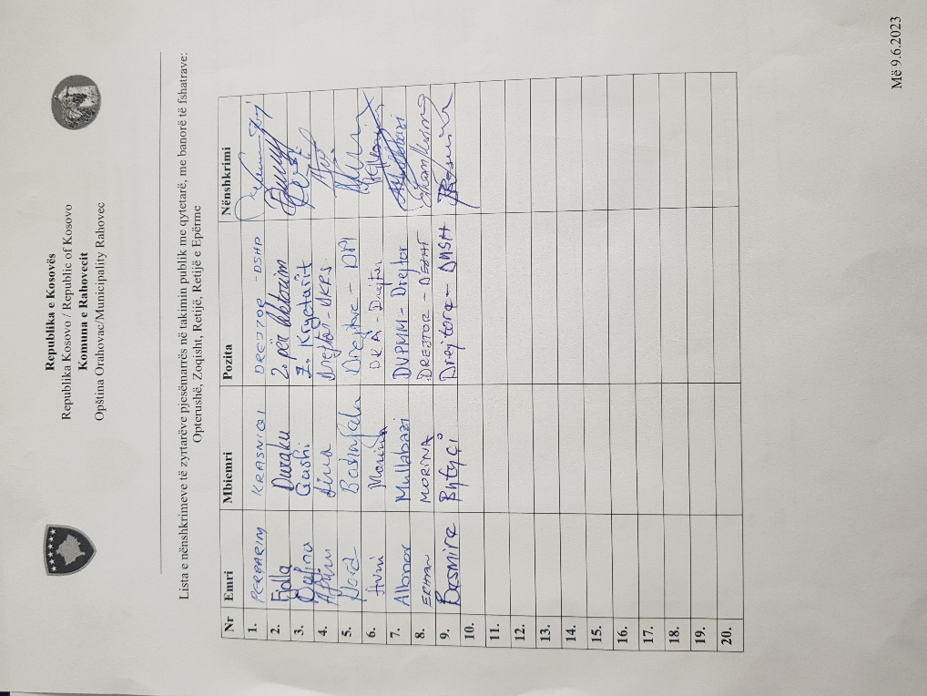

***FOTOGRAFI***

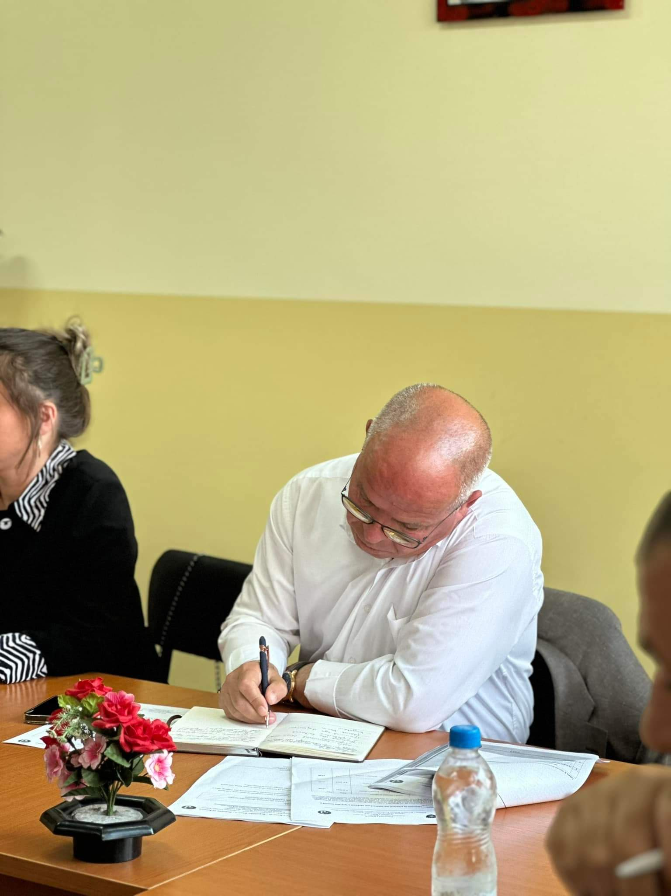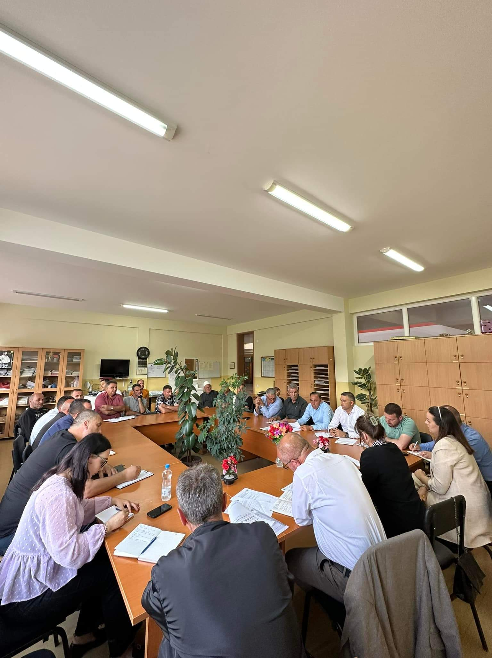

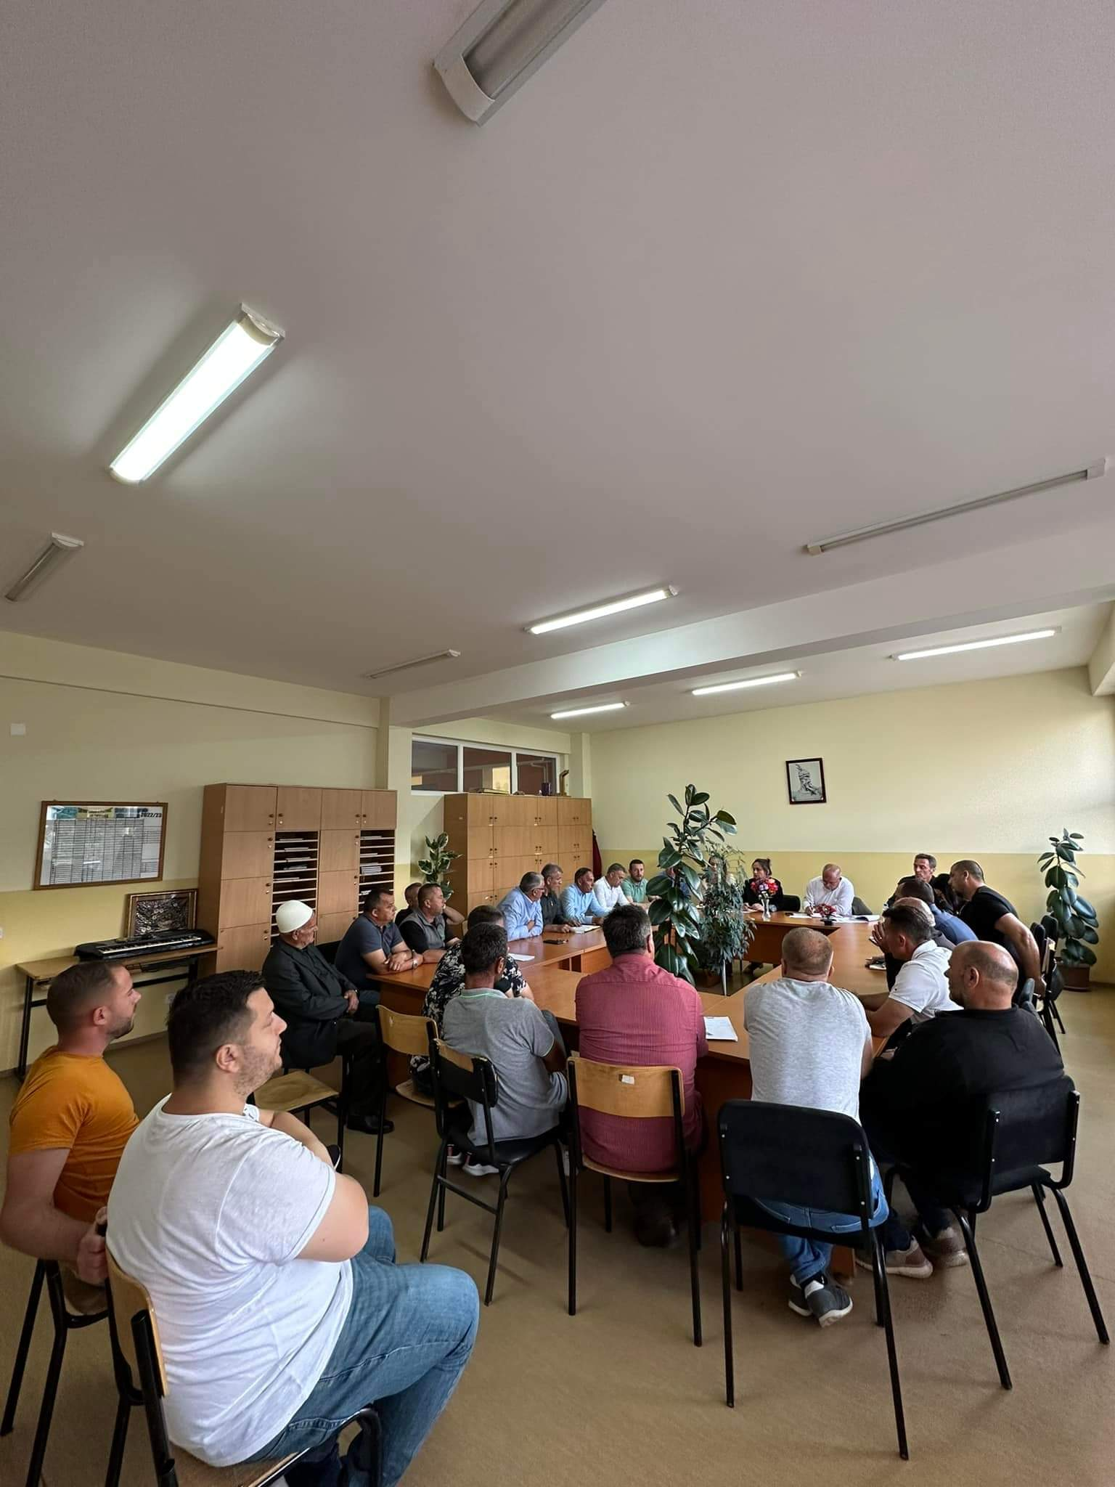

Zyra për Informim dhe Marrëdhënie me Publikun

Rahovec, qershor 2023